# 基本的な検索

基本的な検索オプションを使用すると、ユーザーはヘッダー フィールド、メール テキスト、添付ファイルを検索するための単一のキーワード/文字列を指定できます。

ユーザーは、送信元、宛先、件名、メッセージ本文、添付ファイル名、添付ファイル本文のオプションのすべてまたは一部を選択することで、検索範囲を設定できます。指定されたキーワードがチェックされたフィールドのいずれかに一致すると、検索は成功します。

「編集」ドロップダウンメニューをクリックし、「検索」オプションを選択して検索の設定と開始を行います。または、Ctrl+F キーを押しても検索ダイアログが表示されます。

検索ダイアログ ボックスでは、検索文字列、単語全体の一致、検索で大文字と小文字を区別するかどうか、検索範囲、フィルタリングに考慮する開始日と終了日、次/前の検索方向、一致したテキストのすべての出現を強調表示するかどうかを指定できます。

次の検索は最も古いメールから開始されますが、前の検索は最新のメールから開始されることに注意してください。

検索ロジックは単純です。つまり、メール内のチェックされたフィールドのいずれかに検索文字列が見つかった場合、メールは一致とみなされます。

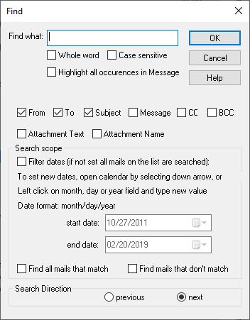

次の一致するメールを見つけるために検索を繰り返すには、「編集」ドロップメニューをクリックして「再検索」オプションを選択するか、F3 キーを選択します。

事前に「検索」または CTRL+F を選択せずに「再検索」または F3 キーを選択すると、検索ダイアログボックスがユーザーに表示されます。

## すべての出現箇所を検索オプション

「すべての出現を検索」にチェックを入れると、一致するすべてのメールを検索できます。この場合、すべてのキーワードの出現の自動ハイライト表示はサポートされません。一致するメールは「見つかったメール」リストに表示され、ダイアログバーの対応するボタンがハイライト表示されます。「すべてのメール」ボタンを左クリックすると、メールリストが「すべてのメール」に戻ります。

基本的な検索は、リストが有効になっている場合、見つかったメール リスト内やユーザーが選択したメール リスト内でも実行できます。

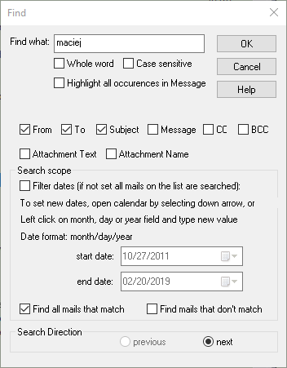

## 一致しないメールを検索するオプション

ユーザーは「一致しないメールを検索する」オプションをチェックして、検索条件に一致しないメールを見つけることができます。

## 特殊な「*」検索文字列の扱い

ユーザーは、次のようにメールのサブセットを検索するための検索文字列として単一の「*」文字を指定できます。

1. CC チェック ボックスのみをチェックして、CC ヘッダー フィールドを持つメールを検索します。
2. BCC チェックボックスのみをオンにして、BCC ヘッダー フィールドを持つメールを検索します。
3. 添付ファイル名チェックボックスのみをチェックして、少なくとも 1 つの添付ファイルがあるメールを検索します。
4. 他のチェックボックスのみをチェックして、すべてのメールを一致させます。

「すべての発生箇所を検索」オプションが選択されておらず、「日付をフィルター」オプションが設定されていない場合、ユーザーは開始日と終了日の間のメールのサブセットを検索することになるので注意してください。

## 日付をフィルター

日付のフィルターオプションを使用すると、ユーザーは日付範囲を指定してメールを検索できます。デフォルトでは、開始日は最も古いメールに対応し、終了日は最新のメールに対応します。日付のフィルターオプションが設定されていない場合は、開始日と終了日の値に関係なく、選択したリスト (すべてのメール、メールの検索、ユーザーが選択したメール) のすべてのメールが検索されます。日付のフィルターオプションが設定されている場合、ユーザーは検索の開始日と終了日を設定できます。開始日と終了日の処理は、選択したメール リスト (すべてのメール、メールの検索、ユーザーが選択したメール) によって異なります。すべてのメール リストでは、他のリストの選択などの他のユーザー アクションに関係なく、開始日と終了日は完全にユーザーが制御できます。ただし、開始日と日付は、アプリケーションの再起動後や、ユーザーが新しい mbox メール アーカイブ ファイルを選択した場合には保持されません。ユーザーはメールの検索またはユーザーが選択したメール リストで開始日と終了日を設定できますが、初期値はデフォルト値に設定されます。

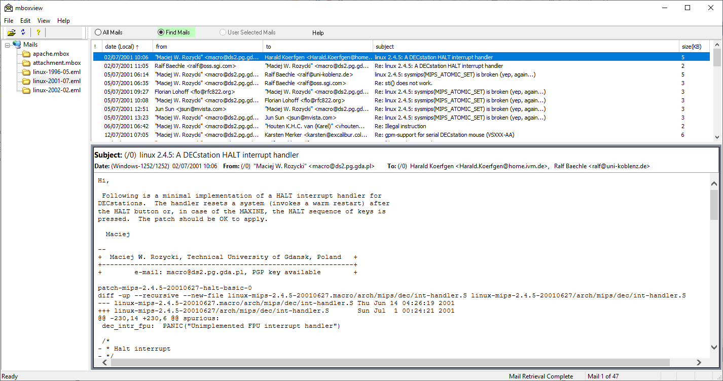

# 詳細検索

高度な検索オプションを使用すると、ヘッダー フィールド、メール テキスト、添付ファイル名、添付ファイルごとに異なるキーワードを指定できます。

、送信元、宛先、件名、CC、BCC、メッセージ テキスト、添付ファイル名、テキスト添付ファイルのオプションのすべてまたはサブセットを選択して、検索範囲を設定できます。

「編集」ドロップメニューをクリックし、「詳細検索」オプションを選択して検索を設定および開始します。

選択したメールのメニューオプションから「詳細検索」を選択することもできます。メールを右クリックし、「詳細検索」オプションを選択してください。この場合、Mbox Viewer は送信者、宛先、件名の各フィールドを自動入力します。

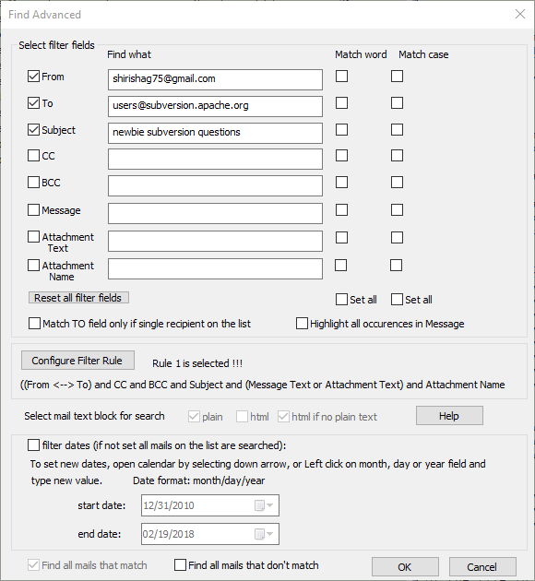

一致ロジックではチェックされたフィールドのみが使用され、フィールドがチェックされていない限り、検索文字列は存在しても無視されます。

検索ロジックは、最も一般的なケース向けにハードコードされています。「フィルタールールの設定」ボタンを選択してダイアログを開き、事前設定されたフィルタールールのいずれかを選択してください。

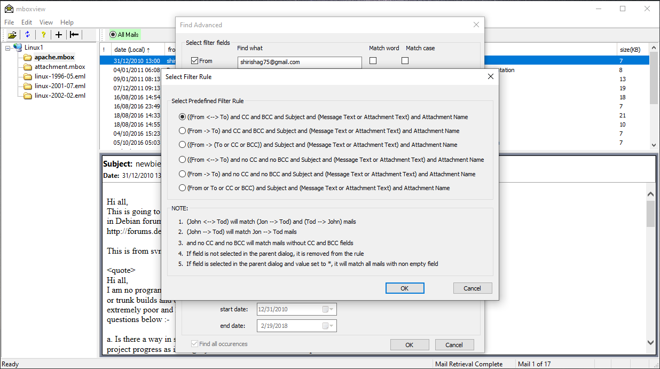

ユーザーが選択したメールリストを活用することで、より複雑な検索が可能になります。複数の高度な検索を実行し、結果をユーザーが選択したメールリストに統合できます。

## 一致しないメールをすべて検索するオプション

ユーザーは「一致しないすべてのメールを検索する」オプションをチェックして、検索条件に一致しないメールを見つけることができます。

## 特殊な「*」検索文字列の扱い

ユーザーは、フィルター フィールドのいずれかで検索文字列として単一の「*」文字を指定して、次のようにメールのサブセットを見つけることができます。

1. CC チェック ボックスのみをチェックして、CC ヘッダー フィールドを持つすべてのメールを検索します。
2. BCC チェック ボックスのみをオンにして、BCC ヘッダー フィールドを持つすべてのメールを検索します。
3. 添付ファイル名チェックボックスのみをチェックして、少なくとも 1 つの添付ファイルがあるすべてのメールを検索します。
4. 他のチェックボックスのみをチェックして、すべてのメールを一致させます。

## 日付をフィルター

日付フィルターの処理は、基本検索と詳細検索で同じです。1.4章を参照してください。

# 検索の信頼性

MBox Viewer の検索はバージョン 1.0.3.40 以降、Unicode ベースです。検索文字列、メールヘッダーフィールド、メール本文は、まず Unicode UTF8 文字列としてエンコードされます。UTF8 へのエンコードは、ほとんどの場合、オンザフライで行われます。

Unicode文字列の比較は、同じ文字が複数のバイナリ表現を持つ場合があるため、困難を伴います。この問題を克服するには、Unicode文字列を比較する前に正規化する必要があります。MBox Viewerは非標準正規化形式Cに依存しています。文字列の正規化には問題が伴います。**問題の解決または最小限に抑えるために、チケットを作成し、問題の診断に役立つできるだけ多くの詳細情報をご提供ください。**

## 単語を検索

ISO Latin 1 とも呼ばれる) 文字セットの次の文字で構成された単語の検索は非常に信頼できます。

"0123456789abcdefghijklmnopqrstuvwxyz_ABCDEFGHIJKLMNOPQRSTUVWXY ZÀÁÂÃÄÅÆÇÈÉÊËÌÍÎÏÐÑÒÓÔÕÖØÙÚÛÜÝÞßàáâãäåæçèéêëìíîïðñòóôõöøùúûüýþÿ"

ASCII および ISO-8859-1 セットのその他の文字は単語区切り文字として扱われます。

他の文字セット/言語での単語の検索は、現在、次の理由により信頼できません。

1. 単語区切りがない言語もある

2. Unicode 区切り文字セットは非常に大きく、現在 MBox Viewer では認識されません。将来のリリースでは検索機能が強化される可能性があります。

ASCII および ISO-8859-1 文字セットで構成されていない電子メールを検索する場合は、単語を検索するオプションを設定しないでください。